Ako nakresliť kužeľ v Google SketchUp ☺

(Michal Kudla, III.A)

1. Ako prvý krok si zvolíme funkciu na kreslenie kruhu.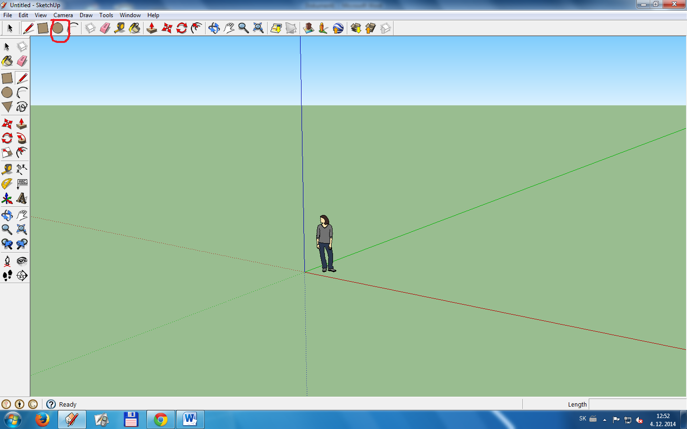
2. Na horizontálnej osi si nakreslíme ľubovoľný kruh (podľa toho aký veľký kužeľ chceme).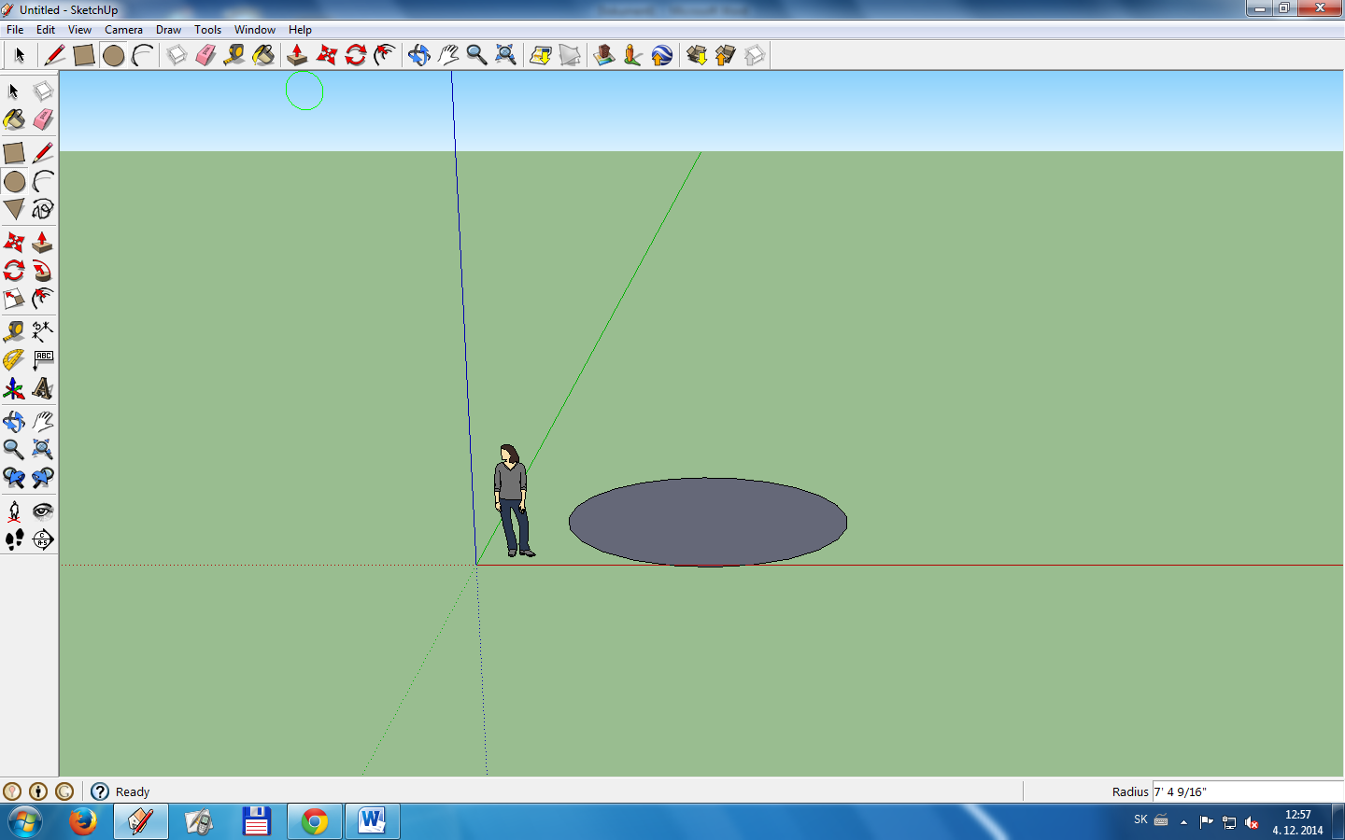
3. Ďalej použijeme funkciu **Line** (ceruzka). Nájdeme stred kruhu a a narysujeme si kolmicu (podľa toho aký vysoký chceme, aby kužeľ bol).

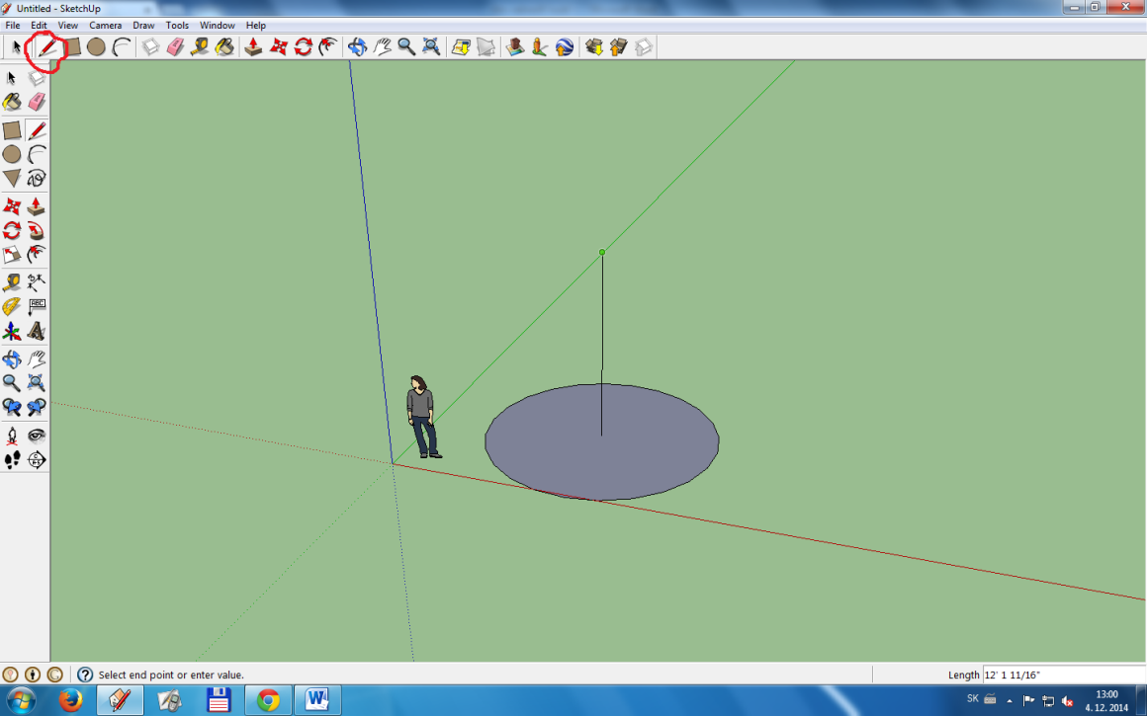

1. Z vrcholu kolmice urobíme úsečku do ľubovoľného bodu na obvode okruhu a následne úsečku z tohto bodu do stredu kruhu. 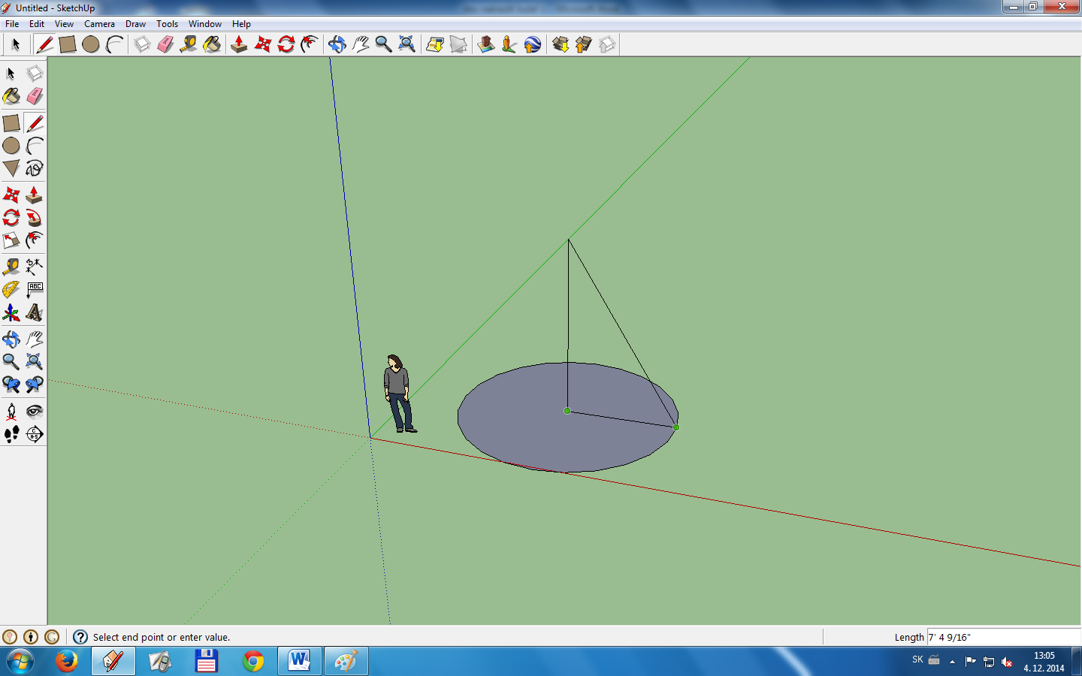
2. Zvolíme si funkciu **Follow Me.**

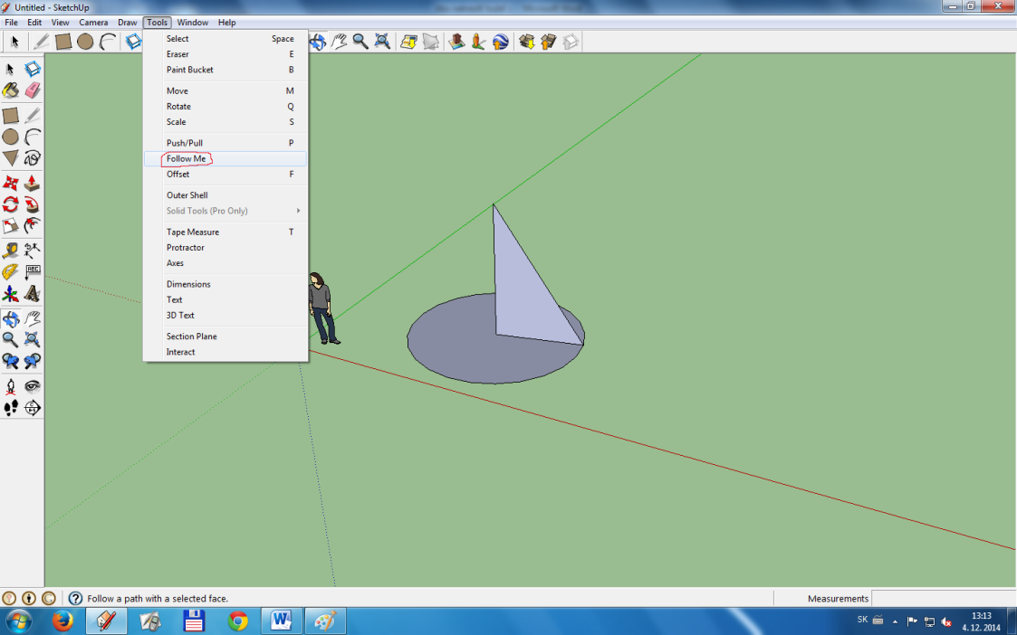

1. Klikneme na bok steny ktorú sme si vytvorili a pomocou myšky ťaháme po obvode kruhu až naspäť k začiatočnému bodu.

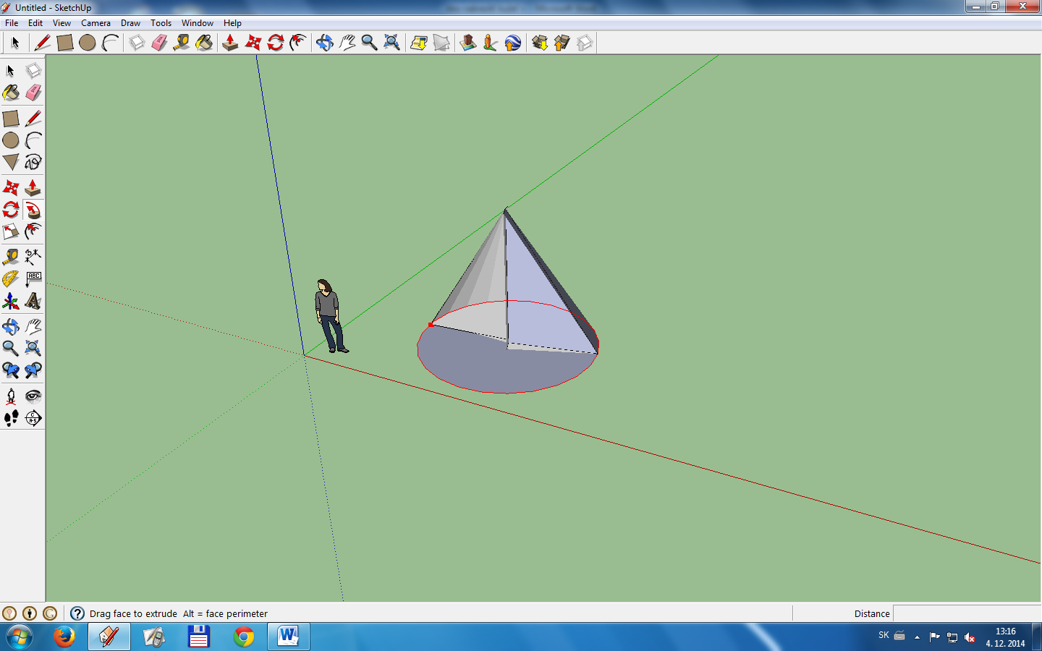

1. A nakoniec nám vznikne výsledný produkt – KUŽEĽ.

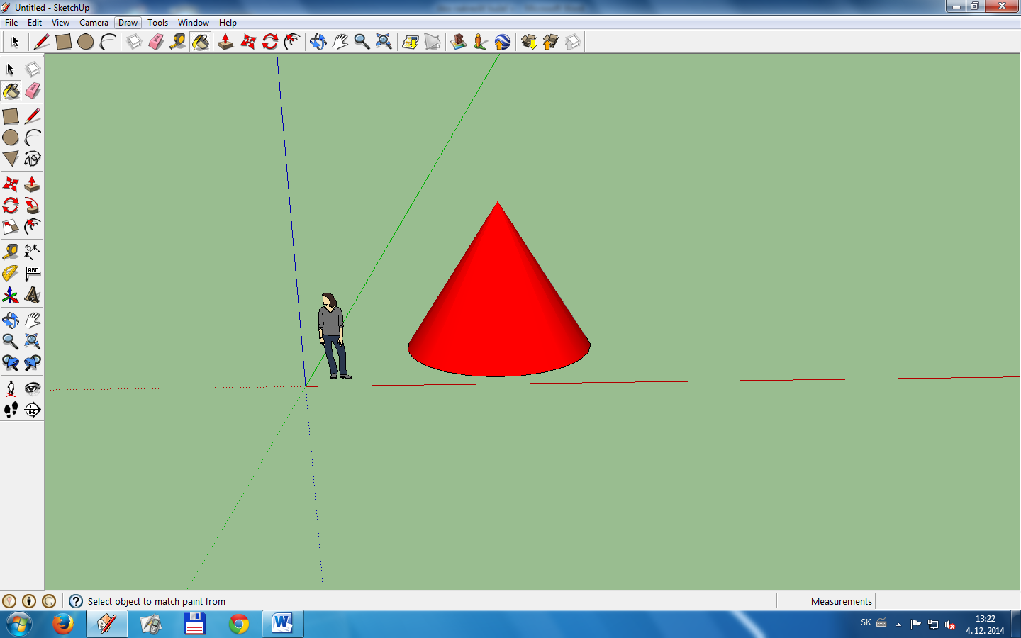

1. Prípadne si kužeľ môžeme vyfarbiť pomocou funkcie **Paint Bucket**.